1. Telefon 116 111
działa przez 7 dni w tygodniu, w godzinach 12:00 - 2:00, można także zarejestrować się na stronie https://116111.pl/ oraz napisać wiadomość e-mail.
Zasady ABCD funkcjonowania Telefonu 116 111:
Anonimowo - dzwoniąc, nie musisz podawać swojego imienia, nazwiska ani adresu zamieszkania.
Bezpłatnie - połączenie jest bezpłatne zarówno z telefonów komórkowych, jak i stacjonarnych.
Chętnie - konsultanci 116 111 gotowi są rozmawiać o każdej ważnej sprawie. Jeśli będzie to potrzebne, mogą umówić się na kolejną rozmowę.
Dyskretnie - wszystko, o czym powiesz lub napiszesz, zostanie między Tobą a konsultantami 116 111. Jeśli poprosisz o pomoc w rozwiązaniu Twoich problemów lub zgodzisz się na to, żeby Ci pomóc – konsultanci 116 111 zajmą się tym.
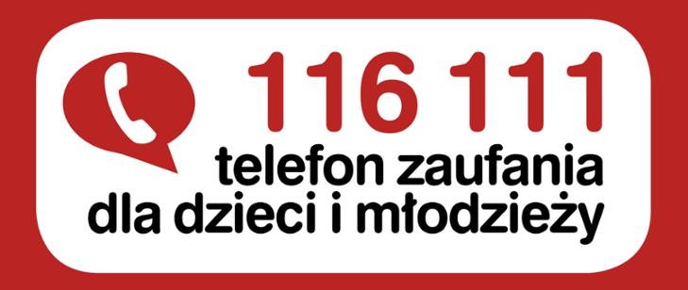
https://youtu.be/IWi9jaIaWI8
https://youtu.be/O-sNraUUCm8
https://youtu.be/4SexmscEi18

2. Telefon 800 121212
telefon i czat internetowy (https://brpd.gov.pl/) są czynne przez całą dobę, siedem dni w tygodniu. Pod numer interwencyjny mogą też dzwonić osoby dorosłe, aby zgłosić problemy dzieci lub rażące zaniedbania względem nich.
